Plan del Proyecto

Instituto Tecnológico de Costa Rica
Escuela de Ingeniería en Computación
Curso: Aseguramiento de la Calidad del Software
Periodo: I Semestre 2026

Estudiantes:
Angie Aguilar Alemán
Jonathan Sancho Loaiza
Jeremy Montero Araya
Dereck Cuadra Gónzalez

Docente: Prof. Marcos Rodríguez


Tabla de Contenidos
*El documento contiene todas las partes y está organizado de la manera solicitado*
* La tabla de contenidos enlista todos los capítulos, divisiones y subdivisiones en el orden en que aparecen en el documento anotando los números de página correspondiente*

1. Introducción
El presente documento constituye el Informe de Resultados de Pruebas del sistema de gestión de pedidos, el cual, fue el proyecto seleccionado para realizar las pruebas de aseguramiento de calidad. Su elaboración responde a la necesidad de verificar, con evidencia objetiva, si el sistema cumple con los estándares de calidad requeridos antes de ser entregado.
Para ello, el sistema fue sometido a un proceso estructurado que abarcó pruebas funcionales, de seguridad y de rendimiento, ejecutadas mediante las herramientas Postman y k6. El informe se organiza en los siguientes apartados: los resultados obtenidos por tipo de prueba acompañados de gráficos, el catálogo de defectos identificados durante la ejecución con su clasificación y severidad, una evaluación general del ciclo de pruebas, las recomendaciones del equipo y las referencias bibliográficas consultadas.
Cabe señalar que todas las pruebas fueron realizadas en un entorno local de desarrollo, por lo que los resultados de rendimiento pueden diferir bajo condiciones reales de producción. A diferencia del Plan de Pruebas, este informe no describe la estrategia ni los casos diseñados, sino que se enfoca exclusivamente en los hallazgos obtenidos durante la ejecución.

2. Resultados
El presente apartado expone los resultados obtenidos tras la ejecución de los sesenta casos de prueba definidos en el plan, organizados según el tipo de prueba realizada. Para cada categoría se documentan los hallazgos encontrados, los defectos identificados y las observaciones relevantes generadas durante el proceso de ejecución.
Las pruebas se agrupan en tres categorías: pruebas funcionales, que verifican el comportamiento esperado de los flujos principales del sistema; pruebas de seguridad, que exponen las vulnerabilidades identificadas en la aplicación; y pruebas de rendimiento, que analizan el comportamiento del sistema bajo condiciones de carga concurrente. Toda la evidencia presentada fue recopilada de forma objetiva mediante herramientas como Postman y k6.

2.1 Pruebas funcionales
JEREMY

2.2 Pruebas de Seguridad
DERECK

2.3 Pruebas de Rendimiento
JONATHAN

3. Defectos Encontrados
El presente apartado documenta los defectos identificados durante la ejecución de los sesenta casos de prueba, organizados según el tipo de prueba en el que fueron detectados. Para cada defecto se indica el caso de prueba asociado, una descripción del problema encontrado, su nivel de severidad y si representa un impedimento bloqueante para la operación del sistema.

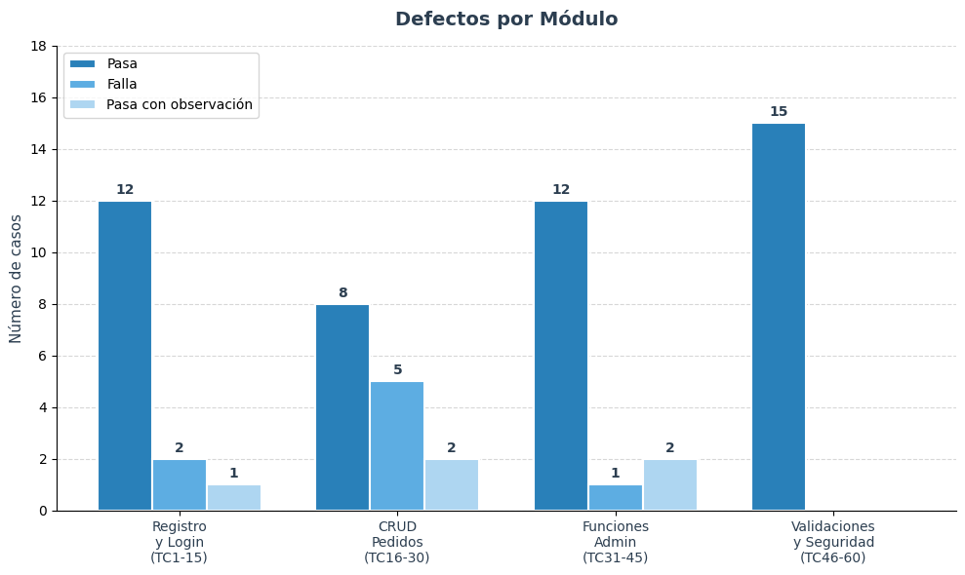

Como se observa en el gráfico anterior, el módulo con mayor cantidad de defectos identificados fue el de CRUD de pedidos, con un total de 7 casos entre fallas y observaciones. En segundo lugar, se encuentran los módulos de Registro y Login y Funciones Admin, ambos con 3 defectos u observaciones cada uno. Por otra parte, el módulo de Validaciones y Seguridad no presentó defectos según la clasificación mostrada en el gráfico.
En total, se identificaron 13 casos con fallas u observaciones relevantes durante la ejecución del plan de pruebas. Estos hallazgos serán detallados en los siguientes apartados, organizados según el tipo de prueba correspondiente.

3.1 Defectos de Pruebas Funcionales

3.2 Defectos de Pruebas de Seguridad

3.3 Defectos de Pruebas de Rendimiento

4. Evaluación
TODOS

5. Recomendaciones
JEREMY

6. Referencias Bibliográficas
ANGIE

7. Anexos
DERECK

